GÖZLÜĞÜM ŞEKİL
Gelişim Alanı: | Sosyal Duygusal
Yeterlik Alanı: | Benlik Farkındalığı
Kazanım/Hafta: | Başkalarının bakış açısının kendi bakış açısından farklı olabileceğini kabul eder. / 25. Hafta
Sınıf Düzeyi: | 5. Sınıf
Süre: | 40 dk (Bir ders saati)
Araç-Gereçler: | - Çalışma Yaprağı-1  - Çalışma Yaprağı-2  - Çalışma Yaprağı-3  - Makas  - Paket lastiği  - Bir adet renkli karton
Uygulayıcı İçin Ön Hazırlık: | - Çalışma Yaprağı-1 öğrenci sayısının yarısı kadar çoğaltılır. Her bir kâğıt işaretli yerden kesilerek öğrenci sayısı kadar gözlük sayfası elde edilir.  - Çalışma Yaprağı-3 öğrenci sayısı kadar çoğaltılır.
Süreç (Uygulama Basamakları): | - Uygulayıcı tarafından öğrencilere “Bugün sizinle eğlenceli bir etkinlik yapacağız, haydi başlayalım” açıklaması yapılır.  - Öğrencilere Çalışma Yaprağı-1 dağıtılır. Öğrencilerden Çalışma Yaprağı-1’de yer alan gözlük şeklini kesmeleri istenir. Sonrasında ise her öğrencinin kâğıtta gözlük camı olarak düşünülen kısmına istedikleri bir şekli çizmeleri ve sonra bu şekli makasla kesmeleri istenir (Kare, daire, üçgen, kalp, yıldız, ay, oval, çiçek vb.). Şekillerin tam gözlük camı olarak düşülen kısmın ortasına gelmesi ve şekillerin çok küçük, orta ya da büyük olabileceğinin, öğrencilerin isteğine kalmış olduğu hatırlatılır. Ardından öğrenciler gözlük çerçevelerinde açtıkları deliklere paket lastiğini bağlayarak gözlüklerini kulaklarına takacakları kısmı oluşturmaları sağlanır.  - Öğrenciler gözlüklerini tamamladıktan sonra gözlük camlarında birbirinden farklı şekiller oluşturmuş gönüllü birkaç öğrenci sınıfın önüne çıkarılır. Kendi tasarladıkları gözlüklerini takmaları ve gözlerini kapatmaları istenir. Uygulayıcı elindeki renkli kartonu bu öğrencilerin tam karşısında tutar ve sırayla gözlerini açan öğrencilere ne gördükleri sorulur. Öğrencilerin gözlüklerindeki şekillere göre kare şeklinde küçücük bir karton, üçgen şeklinde büyük bir karton, kalp şeklinde karton vb. cevapları alındıktan sonra sınıfa dönülür ve şu sorular sorulur:  - Arkadaşlarınızın aynı kartona bakmalarına rağmen farklı şekil ve boyutlarda kartonlar görmelerinin sebepleri neler olabilir?  - Arkadaşlarınızın birbirinin gördüğü karton şeklini görebilmesi için ne yapılabilir?  - Öğrencilerin paylaşımları alındıktan sonra öğrencilere bugün yapılacak etkinliğin amacının başkalarının bakış açısının kendi bakış açılarından farklı olabileceğini kabul etmek olduğu açıklanır.  - Çalışma Yaprağı-2’de yer alan görsel tahtaya yansıtılır. Sonrasında şu sorularla süreç değerlendirilir:  - Bu görselde sizce kim haklı? Neden?  - Bu görsel ile az önce yaptığımız etkinlik arasında nasıl benzerlikler var?  - Günlük yaşantınızda çevrenizdeki insanlarla aynı olaylara farklı tepkiler verdiğiniz oluyor mu? Nasıl?  - Başka insanlar aynı olaylara sizden farklı tepkiler verdiğinde ne düşünüyorsunuz/ hissediyorsunuz?  - Aynı olaylara başkalarının sizden farklı tepkiler vermesinin nedenleri neler olabilir?  - Başka insanların farklı bakış açılarının olmasının günlük hayata katkıları neler olabilir?  - Öğrencilerin paylaşımları alındıktan sonra aşağıdakine benzer bir açıklama ile süreç sonlandırılır:  “Sevgili öğrenciler. Her insanın kendine özgü bir bakış açısının olduğu, bu nedenle insanların bir olaya farklı açılardan yaklaşabileceği ve bunun hayata bir bakıma zenginlik katacağını unutmayalım.”
Kazanımın Değerlendirilmesi: | - Etkinliğin sonunda Çalışma Yaprağı-3 öğrencilere dağıtılır. Bir hafta boyunca günlük hayatlarında kendi bakış açılarından farklı bakış açısına sahip insanlarla hangi durumlarda karşılaştıklarını ve insanların farklı bakış açısına sahip olmalarıyla ilgili duygu ve düşüncelerini Çalışma Yaprağı-3’e not almaları istenir.
Uygulayıcıya Not: | - İstenmesi durumunda öğrenciler oluşturdukları gözlükleri paket lastiği kullanarak takmak yerine elleriyle gözlerine de tutabilirler.  - Bir hafta sonra Çalışma Yaprağı-3 her öğrenci tarafından doldurulduğunda uygulayıcı tarafından mutlaka incelenmelidir.  Özel gereksinimli öğrenciler için;  - Çalışma Yaprağı-1’deki gözlük yapılırken öğrencilere fiziksel yardım sunulabilir, bireysel destek olunabilir.  - Sorular basitleştirilerek öğrencilerin etkinlik sürecine katılımları artırılabilir.  - Gözlüklerini tamamlamaları için öğrencilere ek süre verilebilir.
Etkinliği Geliştiren: | M. Kübra Coşkuner

Çalışma Yaprağı-1

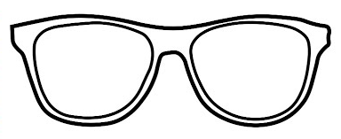

Çalışma Yaprağı-2

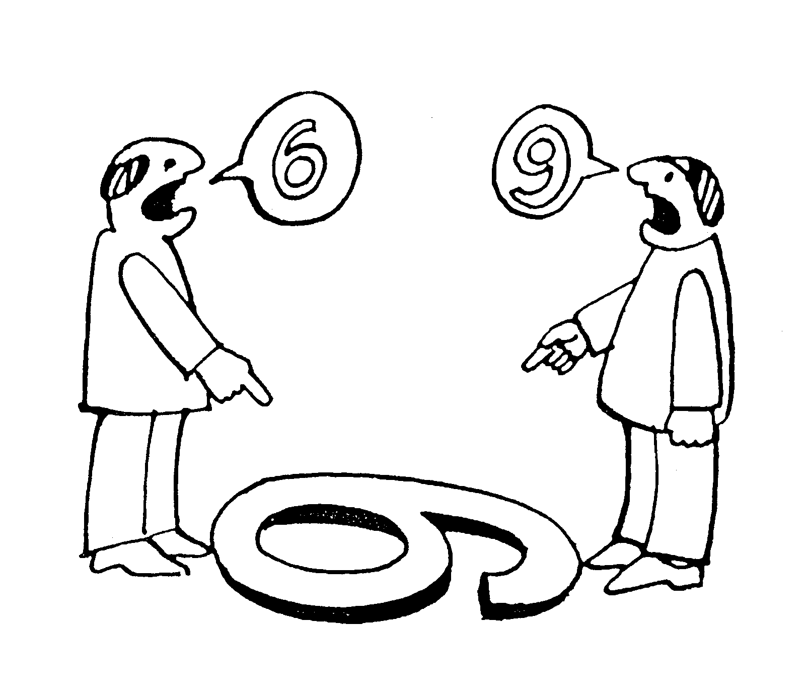

Çalışma Yaprağı-3

GÜNLER | BUGÜN BENDEN FARKLI HANGİ BAKIŞ AÇILARIYLA KARŞILAŞTIM? | BU FARKLI BAKIŞ AÇILARI HAKKINDA NE DÜŞÜNDÜM?
Pazartesi | 1.  2.  3.
Salı | 1.  2.  3.
Çarşamba | 1.  2.  3.
Perşembe | 1.  2.  3.
Cuma | 1.  2.  3.
Cumartesi | 1.  2.  3.
Pazar | 1.  2.  3.

